***Введение федеральной основной общеобразовательной программы с 01.09.2023 года***

**Введение ФООП**является обязательным с 1 сентября 2023 г. для обучающихся всех классов (с первого по одиннадцатый) всех образовательных организаций, реализующих образовательные программы начального общего, основного общего, среднего общего образования.

При этом в 2023/24 учебном году 11 классы могут продолжить обучение по учебным планам, соответствующим ФГОС среднего общего образования до вступления в силу изменений 2022 года. ФООП начального общего, основного общего и среднего общего образования одобрены Федеральным учебно-методическим объединением по общему образованию (Протокол №9/22 от 14.11.22, Протокол №10/22 от 21.11.22).

С 1 сентября 2023 года в общеобразовательных организациях начнется реализация ФООП по шести предметам: географии, ОБЖ, русскому языку, литературе, истории, обществознанию.

Минпросвещения обновило федеральные государственные образовательные стандарты, в них появилось конкретное содержание образования по каждому предмету, обозначены четкие ориентиры в части духовного, патриотического, личностного развития детей, а также ожидаемые результаты.

Утверждены единые федеральные образовательные программы, ведется работа над созданием единых учебников, используются единые подходы к подготовке учителей, разработана и внедрена во все школы единая информационная система ФГИС «Моя школа».

В современных федеральных учебных планах увеличилось количество часов, которые отводятся на изучение русского языка и литературы. В федеральные основные образовательные программы включены знаковые произведения литературы советского периода.

В федеральных учебных планах для 5–9-х классов на математику выделяется 6 часов в неделю. При этом современные программы включают практико-ориентированные темы «Представление данных», «Статистика», «Вероятность», «Комбинаторика», «Графы», «Логика». Они учат школьников структурировать информацию, оценивать вероятность, шансы наступления события, помогают сделать правильный выбор.

В программе по физике сделан акцент на изучении основ современных технологий – нанотехнологий, квантовых технологий. На уроках биологии стали подробно изучаться био и генетические технологии, сквозной линией через содержание всех предметов естественно-научного цикла проходят вопросы экологии. Впервые стандарт основного общего образования позволяет изучать математику, информатику, физику, химию, биологию углубленно.

**Федеральная основная общеобразовательная программа** — учебно-методическая документация, определяющая единые для Российской Федерации базовые объем и содержание образования определенного уровня и (или) определенной направленности, планируемые результаты освоения образовательной программы.

**Цель:** Создание единого образовательного пространства во всей стране

**ФООП разработана** для начального общего, основного общего, среднего общего образования.

**Учебно-методическая документация ФООП включает:**

федеральные учебные планы;

федеральный план внеурочной деятельности;

федеральный календарный учебный график;

федеральный календарный план воспитательной работы;

федеральную рабочую программу воспитания;

федеральные рабочие программы учебных предметов;

программу формирования УУД;

программа коррекционной работы.

**Обязательные для применения** — федеральные рабочие программы по предметам гуманитарного цикла: «Русский язык», «Литературное чтение» и «Окружающий мир» в начальных классах. «Русский язык», «Литература», «История», «Обществознание», «География» и «Основы безопасности жизнедеятельности» для основного общего и среднего общего образования.

**Обязательные к выполнению** — федеральная рабочая программа воспитания, федеральный календарный план воспитательной работы.

Школы смогут непосредственно применять ФООП или отдельные компоненты ФООП без составления собственных рабочих программ на своем уровне. При этом школы сохраняют право разработки собственных образовательных программ, но их содержание и планируемые результаты должны быть не ниже, чем в ФООП.

Школы вправе перераспределить часы в федеральных учебных планах на изучение учебных предметов, по которым не проводится ГИА, в пользу изучения иных учебных предметов, в том числе на организацию их углубленного изучения.

Переход школ на ФООП запланирован к 1 сентября 2023 года. Школы должны привести ООП в соответствие с ФООП до сентября 2023 года.

**Федеральный уровень**

* [Письмо Министерства просвещения Российской Федерации от 22 мая 2023 года № 03-870 "О направлении информации"](https://disk.yandex.ru/i/ltNTrAA5oDsm0w)
* [Письмо Министерства просвещения Российской Федерации от 03 марта 2023 года № 03-327 "О направлении информации"](https://disk.yandex.ru/i/-7G0-tlvl0Oyjw)
* [Письмо Министерства просвещения Российской Федерации от 16 января 2023 года № 03-68 "О направлении информации"](https://disk.yandex.ru/i/YKEOY9I2nxf75w)
* [Приказ Министерства просвещения Российской Федерации от 05 декабря 2022 года № 1063 "О внесении изменений  в Порядок организации и осуществления образовательной деятельности по основным общеобразовательным программам - образовательным программам начального общего, основного общего, среднего общего образования, утвержденный приказом Министерства просвещения Российской Федерации             от 22 марта 2021 г. № 115"](https://disk.yandex.ru/i/SXgD3JDMtZC8Vg)
* [Федеральный закон Российской Федерации "О внесении изменений  в Федеральный закон "Об образовании в Российской Федерации" и статьи 1 Федерального закона "Об обязательных требованиях в Российской Федерации"](https://disk.yandex.ru/i/ivA89kl3a3ZauA)
* [Ответы на типичные вопросы, возникающие на региональном, муниципальных уровнях и уровне образовательной организации, о введении ФООП](https://disk.yandex.ru/i/b_mNfmhOU_py3g)
* [О введении обновленных федеральных государственных образовательных стандартов и федеральных основных общеобразовательных программ](https://disk.yandex.ru/i/Q3k0ULUqbt8B8A)

**Начальное общее образование**

* [Приказ Министерства просвещения Российской Федерации от 24  ноября 2022 года № 1023 "Об утверждении федеральной адаптированной образовательной программы начального общего образования для обучающихся с ограниченными возможностями здоровья"](https://disk.yandex.ru/i/y5GrS1n7dIOQzw)
* [Приказ Министерства просвещения Российской Федерации от 16 ноября 2022 года № 992 "Об утверждении федеральной образовательной программы начального общего образования"](https://disk.yandex.ru/i/J_s696ZsE4ABbQ)

**Основное общее образование**

* [Приказ Министерства просвещения Российской Федерации от 16 ноября 2022 года № 993 "Об утверждении федеральной образовательной программы основного общего образования"](https://disk.yandex.ru/i/Jpzo4aCSXCrYfw)

**Среднее общее образование**

* [Приказ Министерства просвещения Российской Федерации от 23 ноября 2022 года № 1014 "Об утверждении федеральной образовательной программы среднего общего образования"](https://disk.yandex.ru/i/mO0A4XENQGYttA)

**Региональный уровень**

* [Приказ областного государственного автономного образовательного учреждения дополнительного профессионального образования "Белгородский институт развития образования" от 15 мая 2023 года № 454-ОД "Об организации работы по введению федеральных основных общеобразовательных программ"](https://disk.yandex.ru/i/5dEpFLDA9kYLnA)
* [Приказ министерства образования  Белгородской области от 17 апреля 2023 года № 1222 "Об организации работы по введению федеральных основных общеобразовательных программ"](https://disk.yandex.ru/i/RTWTbxwS5EyZbQ)

**Внедрение обновленных ФГОС НОО и ФГОС ООО с 01.09.2022 года**

         Министерством просвещения утверждены новые федеральные государственные образовательные стандарты начального общего и основного общего образования ([ФГОС НОО](http://uobr.ru/wp-content/uploads/2022/03/N286-ot-31.05.2021-FGOS-NOO.pdf) и [ФГОС ООО](http://uobr.ru/wp-content/uploads/2022/03/N287-ot-31.05.2021-FGOS-OOO.pdf)). Обновлённая редакция ФГОС сохраняет принципы вариативности в формировании школами основных образовательных программ начального общего и основного общего образования, а также учёта интересов и возможностей, как образовательных организаций, так и их учеников.

          Именно с 1 сентября 2022 года начнут действовать ФГОС в каждой школе, а обучающиеся, которые будут приняты на обучение в первые и пятые классы в 2022 году, будут учиться уже по обновленным ФГОС.

        В обновлённых ФГОС сформулированы максимально конкретные требования к предметам всей школьной программы соответствующего уровня, позволяющие ответить на вопросы: что конкретно школьник будет знать, чем овладеет и что освоит. Обновлённые ФГОС также обеспечивают личностное развитие учащихся, включая гражданское, патриотическое, духовно-нравственное, эстетическое, физическое, трудовое, экологическое воспитание.

    Обновлённые ФГОС описывают систему требований к условиям реализации общеобразовательных программ, соблюдение которых обеспечивает равенство возможностей получения качественного образования для всех детей независимо от места жительства и дохода семьи. Благодаря обновлённым стандартам школьники получат больше возможностей для того, чтобы заниматься наукой, проводить исследования, используя передовое оборудование.

      Прием на обучение в 1 и 5 классы в соответствии с обновленными ФГОС начинается с 01 сентября 2022 года. Школа также имеет право осуществлять обучение по обновленным Стандартам и других обучающихся с согласия их родителей (законных представителей).

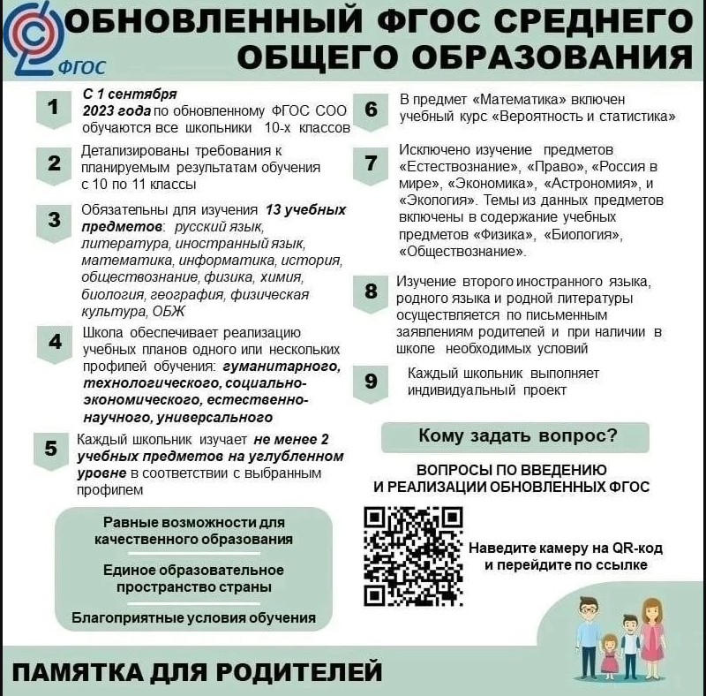

**Федеральный уровень**

* [О введении обновленных федеральных государственных образовательных стандартов и федеральных основных общеобразовательных программ](https://disk.yandex.ru/i/Q3k0ULUqbt8B8A)
* [Приказ Министерства просвещения Российской Федерации от 21 сентября 2022 года № 858 "Об утверждении федерального перечня учебников, допущенных к использованию при реализации имеющих государственную аккредитацию образовательных программ начального общего, основного общего, среднего общего образования организациями, осуществляющими образовательную деятельность и установление предельного срока использования исключенных учебников"](http://disk.yandex.ru/i/jWvO-hkwNCmPvw)
* [Приказ Министерства просвещения Российской Федерации от 06 сентября 2022 № 804 "Об утверждении перечня средств обучения и воспитания, соответствующих современным условиям обучения, необходимых при оснащении образовательных организаций в целях реализации мероприятий государственной программы Российской Федерации "Развитие образования", направленных на содействие созданию (создание) в субъектах Российской  Федерации новых (дополнительных) мест в общеобразовательных организациях, модернизацию инфраструктуры общего образования, школьных систем образования, критериев его формирования и требований к функциональному оснащению образовательных организаций, а также определении норматива стоимости оснащения одного места обучающегося указанными средствами обучения и воспитания"](http://disk.yandex.ru/i/ONa2CklYm4ZLTw)
* [Приказ Министерства образования и науки Российской Федерации от 19 декабря 2014 № 1599 "Об утверждении федерального государственного образовательного стандарта образования обучающихся с умственной отсталостью (интеллектуальными нарушениями)" (в редакции от 08.11.2022)](http://disk.yandex.ru/i/FFejSOSGR6mspQ)

**Начальное общее образование**

* [Приказ Министерства просвещения Российской Федерации от 31 мая 2021 года № 286 "Об утверждении федерального государственного стандарта начального общего образования"](http://disk.yandex.ru/i/jqDDP8i6AR4jHA)
* [Приказ Министерства образования и науки Российской Федерации от 29 декабря 2014 года № 1643 "О внесении изменений  в приказ Министерства образования и науки Российской Федерации от 06 октября 2009 года № 373 "Об утверждении и введении в действие федерального государственного образовательного стандарта начального общего образования"](http://disk.yandex.ru/i/zAoppNTLm-4g-w)
* [Приказ Министерства образования и науки Российской Федерации от 19 декабря 2014 № 1598 "Об утверждении федерального государственного образовательного стандарта начального общего образования обучающихся с ограниченными возможностями здоровья" (в редакции от 08.11.2022)](http://disk.yandex.ru/i/jPO4v_crNb5tiw)
* [Приказ Министерства образования и науки Российской Федерации от 22 сентября 2011 года № 2357 "О внесении изменений в федеральный государственный образовательный стандарт начального общего образования, утвержденный Приказом Министерства образования и науки Российской Федерации от 6 октября 2009 г. № 373"](http://disk.yandex.ru/i/SPGO4J-74VXKEw)
* [Приказ Министерства образования и науки Российской Федерации от 26 ноября 2010 № 1241 "О внесении изменений в федеральный государственный образовательный стандарт начального общего образования, утвержденный Приказом Министерства образования и науки Российской Федерации от 6 октября 2009 г. № 373"](http://disk.yandex.ru/i/tHCZHOpU7c0DQA)
* [Приказ Министерства образования и науки Российской Федерации от 06 октября 2009 года № 373 "Об утверждении и введении в действие федерального государственного образовательного стандарта начального общего образования в редакции "(в редакции от 11.12.2020 года)](http://disk.yandex.ru/i/0BCj5WNELMcZAQ)

**Основное общее образование**

* [Приказ Министерства просвещения Российской Федерации от 18 июля 2022 года № 568 "О внесении изменений в федеральный государственный  образовательный стандарт  основного общего образования, утвержденный приказом Министерства  просвещения Российской Федерации от 31 мая 2021 г. № 287"](http://disk.yandex.ru/i/E57XfQbeA-99gg)
* [Приказ Министерства просвещения Российской Федерации от 31 мая 2021 года № 287 "Об утверждении федерального государственного стандарта основного общего образования"](http://disk.yandex.ru/i/sx6GCixLB0E9lw)
* [Приказ Министерства образования и науки Российской Федерации от 29 декабря 2014 № 1644 "О внесении изменений в приказ Министерства образования и науки Российской Федерации от 17 декабря 2010 года № 1897 "Об утверждении федерального государственного образовательного стандарта основного общего образования"](http://disk.yandex.ru/i/54Ra9BgXpnlYgQ)
* [Приказ Министерства образования и науки Российской Федерации от 17 декабря 2010 года № 1897 "Об утверждении федерального государственного образовательного стандарта основного общего образования" (в редакции от 08.11.2022 года)](http://disk.yandex.ru/i/w70BMAq8FUVvwQ)

**Среднее общее образование**

* [Приказ Министерства просвещения Российской Федерации от 18 августа 2022 года № 732 "О внесении изменений в федеральный государственный образовательный стандарт среднего общего образования, утвержденный приказом Министерства образования и науки Российской Федерации от 17 мая 2012 года № 413"](http://disk.yandex.ru/i/miOXIwAN-hOAcw)
* [Приказ Министерства образования и науки Российской Федерации от 29 декабря 2014 № 1645 "О внесении изменений в приказ Министерства образования и науки Российской Федерации от 17 мая 2012 года № 413 "Об утверждении федерального государственного образовательного стандарта среднего (полного) общего образования"](http://disk.yandex.ru/i/M2qB3rs_9iiA1Q)
* [Приказ Министерства образования и науки Российской Федерации от 17 мая 2012 года № 413 "Об утверждении и введении в действие федерального государственного образовательного стандарта среднего общего образования" (в редакции от 12.08.2022 года)](http://disk.yandex.ru/i/aqPZtqalW0bvqQ)

**Региональный уровень**

* [Приказ министерства образования Белгородской области от 18 марта 2022 года №874 «Об организации работы по введению обновленных ФГОС НОО и ООО в общеобразовательных организациях Белгородской области»](http://cloud.mail.ru/public/T6Eg/sJW38QP9v)
* [Приказ министерства образования Белгородской области от 23 марта 2022 года №903 «Об утверждении списка координаторов введения обновленных ФГОС НОО и ФГОС ООО»](http://cloud.mail.ru/public/VmXU/W9aFgi2gw)

**ФГОС 2021**

* [*Приказ МКУ "Управление образования Ивнянского района"  № 227 от 21 марта 2022 года "Об организации работы по введению обновленных федеральных государственных образовательных стандартов начального общего и основного общего образования в общеобразовательных организациях Ивнянского района"*](http://disk.yandex.ru/i/mSQ4dG3JGOqYyQ)